O P E R A T O R M A N U A L
CAP — Руководство
оператора
Участок флотационного обогащения руды: мониторинг, управление, тревоги, отчётность
Аудитория: операторы, технологи, дежурный инженерный персонал
Версия документа: 2.0 (пересмотр по состоянию кода)
Дата выпуска: сентябрь 2026 г.

CAP — Complex Automation Pro 2026

Руководство оператора

1. Назначение документа 1
2. Запуск системы и вход 1
3. Рабочее место оператора 2
4. Мнемосхема 3
5. Паспорт объекта (faceplate) 3
6. Контуры управления 4
6.1. Элементы панели контура 5
6.2. Адаптивная настройка (gain scheduling) 5
6.3. pH-контур и его защитные зоны 6
6.4. Температура оборудования и маслостанция 6
7. Тренды 6
8. Металлургический баланс 7
9. Тревоги и действия оператора 8
9.1. Приоритеты и состояния 9
9.2. Квитирование 9
9.3. Типовые ситуации и реагирование 10
10. Профили руды 10
11. Администрирование (справочно) 11
11.1. Сценарии демонстрационного стенда 13
12. Отчёты и выгрузки 14
13. Практические замечания 14

Примечание: оглавление построено на кодах полей. После редактирования документа щёлкните по оглавлению правой кнопкой мыши и выберите «Обновить поле», чтобы обновить номера страниц.

1. Назначение документа
Настоящее руководство описывает работу оператора в системе CAP — системе диспетчерского контроля и управления участком флотационного обогащения руды. Документ охватывает все рабочие экраны, типовые операции (контроль технологических параметров, управление контурами, квитирование тревог, отчёты) и действия при характерных ситуациях. Административные функции (реестр КПА, пользователи, сценарии стенда) приведены справочно.
Состав системы: сервер capd (все функции платформы и веб-интерфейс), шлюз сбора edge (опрос Modbus и запись актуаторов) и демонстрационный стенд plantsim, эмулирующий технологический процесс. В промышленной эксплуатации стенд заменяется контроллерами завода, порядок работы оператора при этом не меняется.

2. Запуск системы и вход
Запуск. На компьютере с сервером выполните в каталоге backend команду ./run.sh — система соберёт и запустит три процесса (стенд, сервер, шлюз), очистит базу для чистого сеанса и выведет адрес входа. Признак готовности — сообщение «Готово: http://127.0.0.1:8000».
cd backend && ./run.sh # стенд + сервер + шлюз, свежая БД
demo/run-demo.sh # скриптованная демонстрация, 7 сценариев
Вход. Откройте адрес сервера в браузере. На экране входа введите имя пользователя и пароль и нажмите «Войти». Стартовые учётные записи: operator/operator (оператор) и admin/admin (администратор) — демонстрационные. Ошибка входа показывается красной плашкой над формой.
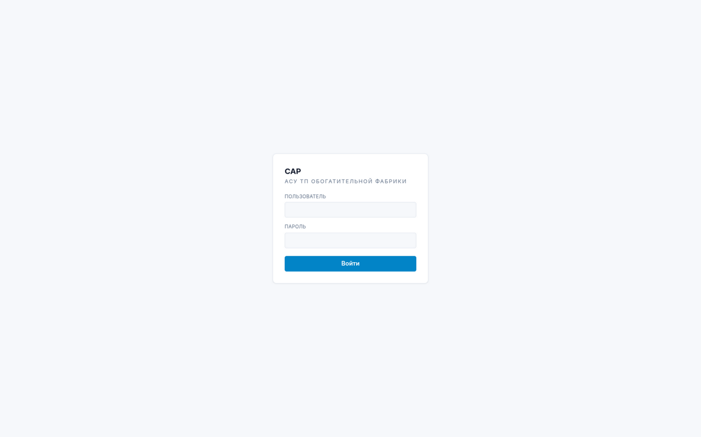
Выход и темы. Кнопка «Выйти» внизу левой панели завершает сеанс. Рядом переключается светлая и тёмная тема — выбор сохраняется между сеансами. Индикатор связи над кнопкой темы отображает состояние канала данных: зелёная точка «Оперативная связь» — данные поступают; жёлтая мигающая «Соединение…» — идёт восстановление; красная «Нет связи» — канал потерян.
Баннер критической тревоги. При появлении неквитированной критической тревоги поверх всех страниц выводится красный мигающий баннер с текстом тревоги и ссылкой «перейти к тревогам». Баннер не закрывается сам — он исчезает только после квитирования или сброса тревоги.

3. Рабочее место оператора
Слева расположена панель навигации с семью разделами: «Мнемосхема», «Тренды», «Металлургия», «Управление», «Тревоги», «Профили руды», «Администрирование». Ниже — индикатор связи, переключатель темы и сведения о сеансе (пользователь, роль). Правая часть — рабочий экран выбранного раздела.
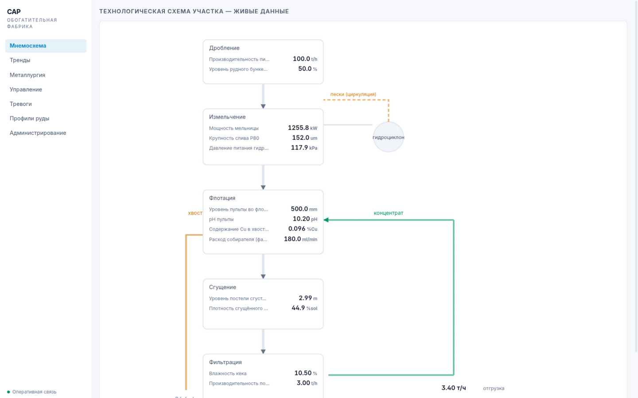
Обозначение данных: значения отображаются с единицами измерения; цвет значения — обычный при достоверном качестве (good), жёлтый — при сомнительном или недостоверном (например, stale), прочерк — данных нет. Числа выводятся табличным шрифтом, чтобы значения не «дрожали» при ежесекундном обновлении.

4. Мнемосхема
Мнемосхема — вертикальная технологическая схема участка: «Дробление» → «Измельчение» (с контуром гидроциклона и возвратом песков) → «Флотация» → «Сгущение» → «Фильтрация». Зелёная ветка вправо — концентрат и отгрузка (массовый расход, т/ч), оранжевая ветвь влево — хвосты. На каждом узле отображены его ключевые измерения с живыми значениями.
- Один клик по узлу открывает паспорт объекта (faceplate) — модальное окно с параметрами и контурами управления узла.
- Рамка узла жёлтая с надписью «нет связи» — по всем тегам узла давно нет достоверных данных (обрыв канала).
- Клик по мета-веткам показывает текущие массовые потоки концентрата и хвостов — баланс питания виден в числах.

5. Паспорт объекта (faceplate)
Паспорт открывается кликом по узлу мнемосхемы. В верхней части — таблица всех входных измерений узла: параметр, значение с единицей, качество. В нижней части — компактные панели всех контуров управления, привязанных к узлу. Закрытие: кнопка «✕», клик по затемнению или клавиша Esc.
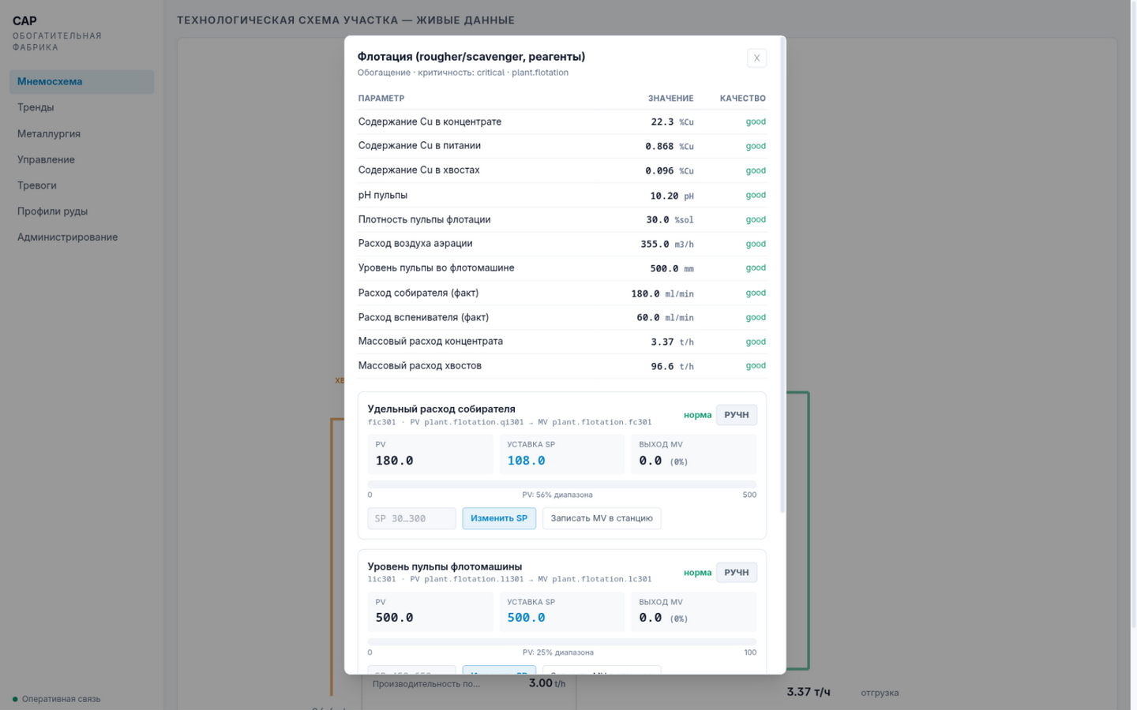
Цвет качества в таблице: зелёный good — достоверное измерение; жёлтый — сомнительное или недостоверное (данные устарели, датчик неисправен, канал оборван); серый «нет данных» — измерений ещё не поступало. Управляющие элементы панелей контуров описаны в разделе 6.

6. Контуры управления
Раздел «Управление» содержит полные панели всех контуров. Контур — супервизорный ПИД на сервере: он сравнивает измерение (PV) с уставкой (SP) и вычисляет воздействие (MV) на исполнительный механизм. Запись в станцию выполняет шлюз методом FC6 только в режиме АВТО; в ручном режиме выход заморожен на последнем значении.
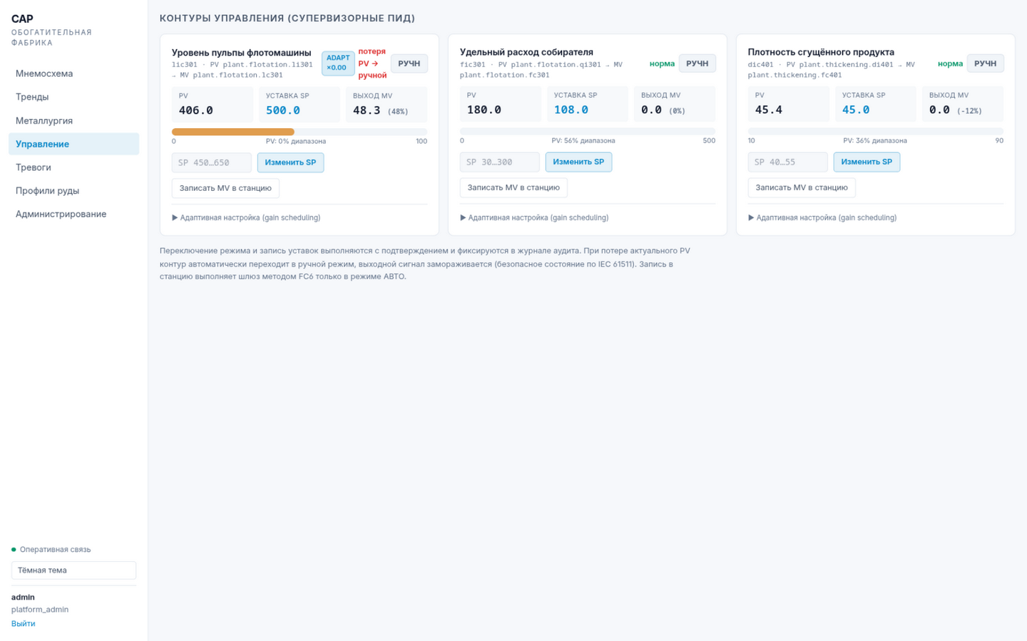
Таблица 1 — Контуры, привязка и диапазоны уставок
Контур | Задача | PV (измерение) | MV (воздействие) | SP по умолчанию | Диапазон SP
lic301 | Уровень пульпы флотомашины | li301, мм | lc301 (хвостовая задвижка), % | 500 мм | 450–650
fic301 | Удельный расход собирателя | qi301, мл/мин | fc301 (насос собирателя), мл/мин | 108 мл/мин | 30–300
dic401 | Плотность сгущённого продукта | di401, % тв. | fc401 (насос разгрузки), % | 45 % тв. | 40–55
phc301 | pH пульпы флотации | ph301, pH | acid_doser (дозатор реагента), % | 9,0 pH | 7,5–10,5
tic201 | Температура подшипника мельницы | ti201, °C | ho101 (клапан маслостанции), % | 55 °C | 40–70

6.1. Элементы панели контура
- Шапка: название, связка «PV-тег → MV-тег», состояние («норма» — зелёным; «потеря PV → ручной» — красным при срабатывании watchdog).
- Кнопка режима «АВТО/РУЧН»: клик переключает режим с подтверждением. Переход в АВТО — безударный: регулятор стартует от текущей позиции механизма, скачка воздействия не будет.
- Плашки PV / Уставка SP / Выход MV: текущее измерение, уставка, выход в инженерных единицах и процентах диапазона; под ними — полоса выхода (зелёная в АВТО, жёлтая в РУЧН).
- Поле SP и кнопка «Изменить SP»: ввод значения, клик, затем явное подтверждение «Да, записать». Диапазон допустимых значений подсказан в поле (например, «SP 450…650»).
- Кнопка «Записать MV в станцию» (только в РУЧН): однократно отправляет текущее значение выхода на механизм.
Все переключения режимов и записи уставок выполняются с подтверждением и фиксируются в журнале аудита. При потере актуального PV (старше 10 с) контур автоматически переходит в ручной режим, выход замораживается в безопасном положении и поднимается тревога control_fault — принцип безопасного состояния по IEC 61511. Возврат в АВТО — вручную после восстановления данных.

6.2. Адаптивная настройка (gain scheduling)
Раскрывающийся блок «Адаптивная настройка» подключает пересчёт Kp/Ki в реальном времени по индикатору усиления процесса — например, по производительности питателя. Это позволяет одному контуру уверенно работать при разных режимах сырья без ручной перенастройки.
- Установите флажок «Включить адаптивную настройку».
- Укажите тег индикатора (например, plant.crushing.fi101) и диапазон Gain Low / Gain High (по умолчанию 50 и 200 т/ч).
- Подтвердите — на панели появится бейдж «ADAPT ×N» с текущим множителем коэффициентов.
Множитель линейно растёт от ×0,5 на нижней границе диапазона до ×1,5 на верхней; вне диапазона он ограничен значениями ×0,25…×4,0, а сами Kp/Ki — коридором от 0,25 до 4 базовых значений. Пересчёт выполняется на каждом такте без переинициализации контура — переходы плавные. Кнопка «Отключить adaptive» возвращает базовые настройки.

6.3. pH-контур и его защитные зоны
Контур phc301 — специализированный регулятор pH с автоматической подачей корректирующего реагента. В панели контура настраиваются две защитные зоны вокруг уставки:
- Предупредительная зона (по умолчанию ±0,2 pH): при выходе за неё поднимается тревога-предупреждение, контур продолжает работу в АВТО.
- Критическая зона (по умолчанию ±0,5 pH): поднимается критическая тревога, контур принудительно переводится в ручной режим с заморозкой выхода — вмешательство оператора обязательно.
- Самонастройка (флажок «Self-tuning Kp/Ki»): коэффициенты корректируются по температуре пульпы (Kp) и её расходу (Ki) — реакция химии процесса на температуру и нагрузку компенсируется автоматически.
При возврате pH в зону нормы тревоги контура снимаются автоматически. Примечание для демонстрации: в стенде отдельный канал pH-дозатора не эмулируется, поэтому PV контура отображается как «—»; логика зон и настройка доступны и показываются в интерфейсе. На реальном объекте контур работает штатно.

6.4. Температура оборудования и маслостанция
На мнемосхеме каждый узел несёт температурный бейдж (подшипники дробилки и мельницы, пульпа флотации, привод гребков, вакуум-насос); при превышении верхнего предела бейдж краснеет. Рядом расположен узел «Маслостанция» с положением клапана ho101: 100 % — аварийный залив.
Контур tic201 (температура подшипника мельницы → клапан масла) работает как обычный ПИД с уставкой 55 °C, но имеет температурный интерлок: при 75 °C и выше клапан принудительно открывается на 100 % даже из ручного режима (состояние панели — «ПЕРЕГРЕВ → масло 100 %», критическая тревога). Сброс — после остывания ниже 70 °C: контур возвращается оператору в ручной режим, клапан остаётся в текущем положении. Для демонстрации используйте сценарий «Пиковая нагрузка мельницы» (раздел 11.1): перегрев развивается за 1–2 минуты и гарантированно проходит порог интерлока.

7. Тренды
Раздел отображает временные ряды выбранных тегов («перьев»). Таблица перьев показывает цвет, имя, текущее значение и единицу; удаление — кнопкой «✕». Добавление перьев — через список справа с поиском по имени или идентификатору. Стартовый набор: производительность питателя, pH пульпы, извлечение Cu.
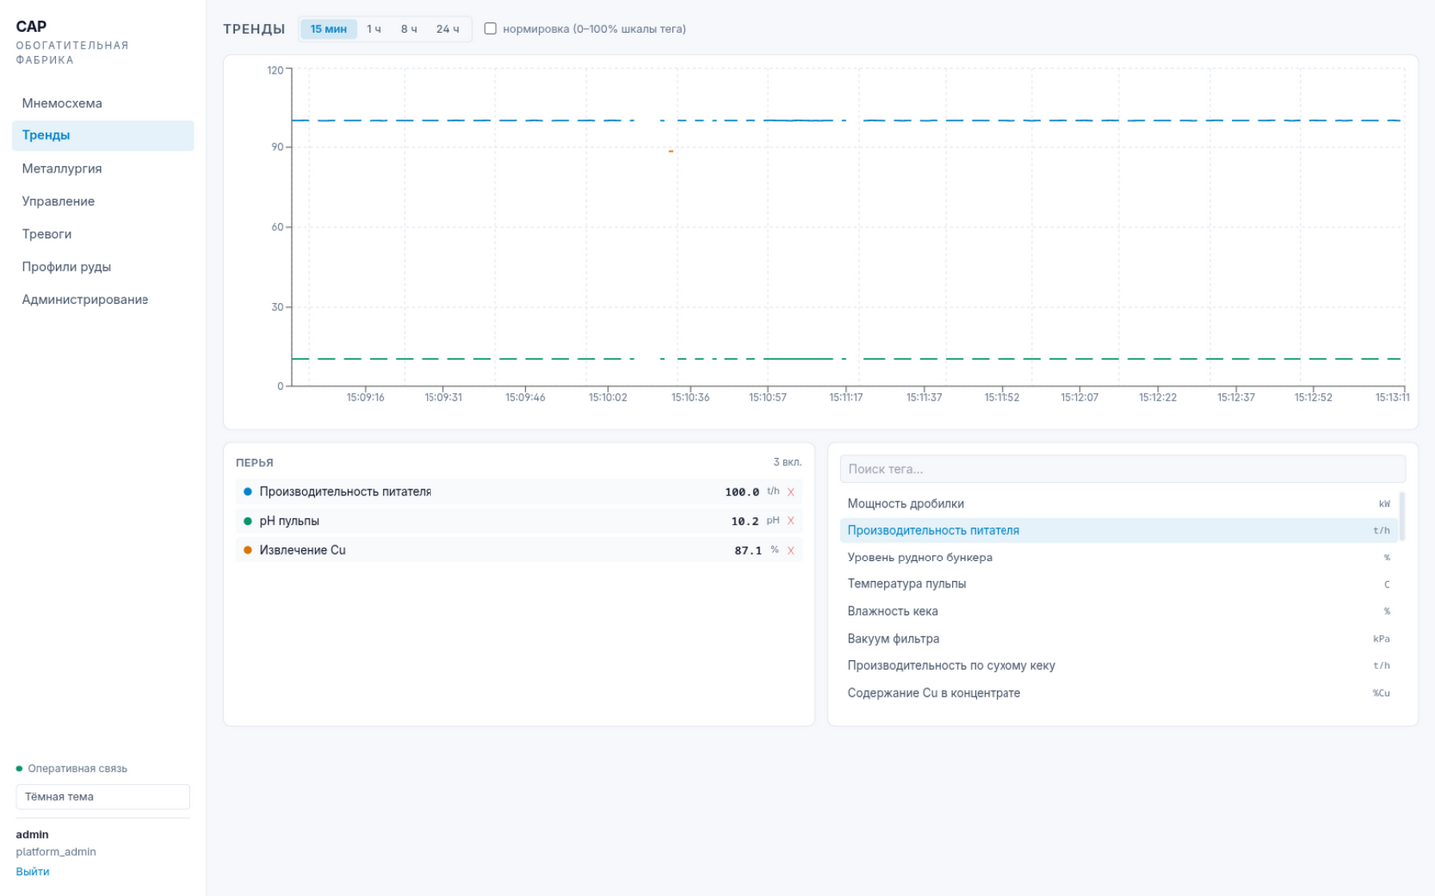
- Диапазоны времени: «15 мин» (из живого буфера, ~600 точек), «1 ч», «8 ч», «24 ч» (из историка).
- Флажок «нормировка»: все перья приводятся к 0–100 % инженерной шкалы своего тега — удобно совмещать разнородные величины.
- Курсор: при движении мыши по графику отображается вертикальная линия и время в точке курсора.
- Разрывы линии: точки с недостоверным качеством или отсутствием данных не соединяются — обрыв канала виден как пропуск, фиктивных значений не появляется.
- Цикл XRF-анализатора виден на перьях содержания меди как ступеньки с периодом 60 с — это штатное поведение лабораторного анализа, а не сбой.

8. Металлургический баланс
Раздел обновляется каждые 5 секунд. Сверху — статус («баланс сходится» или «требует проверки») и время расчёта. Таблица потоков приводит питание, концентрат и хвосты: масса (т/ч), содержание Cu (%), металл (т/ч). Ниже — карточки показателей со значением, целевым коридором, формулой расчёта и тегами-источниками.
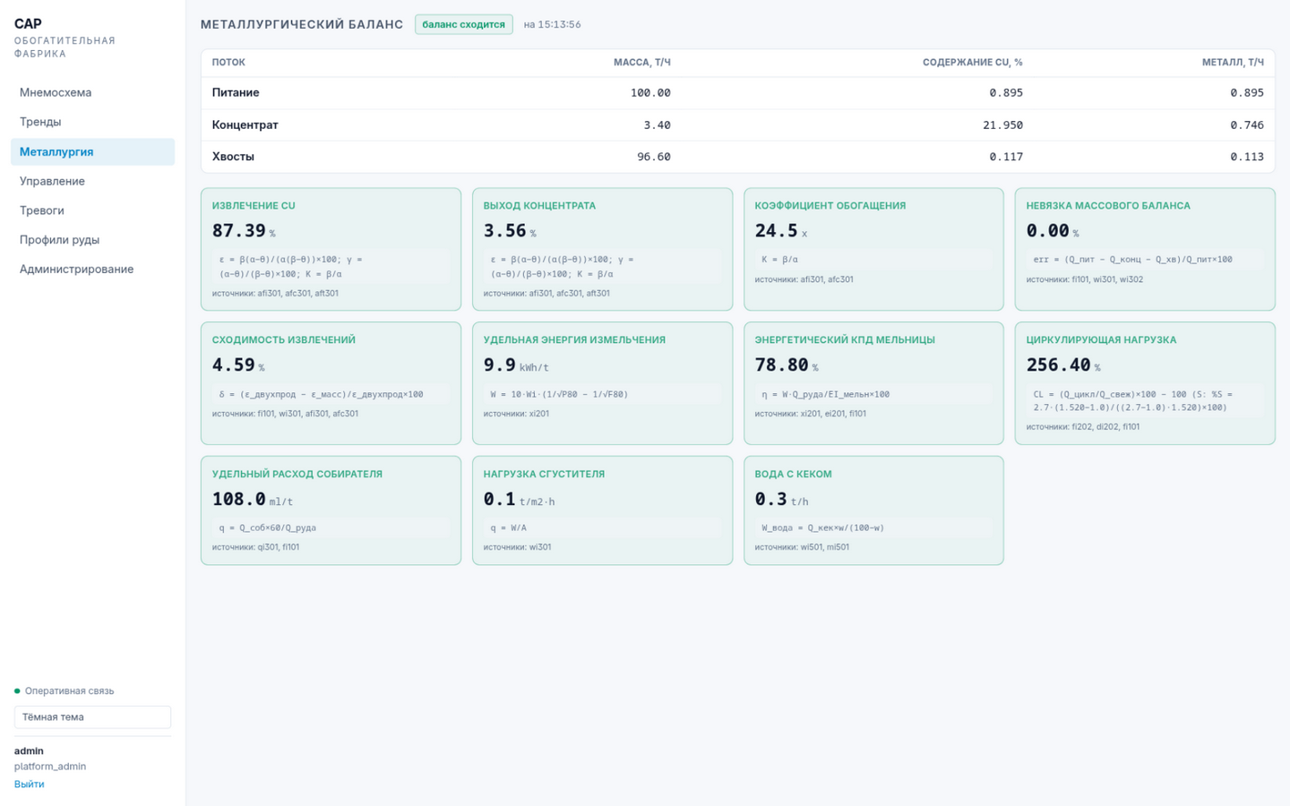
- Извлечение Cu, выход концентрата, коэффициент обогащения — баланс по двухпродуктовой формуле.
- Невязка массового баланса (норма ≤ ±1 %) и сходимость извлечений (≤ 5 %) — индикаторы достоверности аналитики.
- Энергия по Бонду, КПД мельницы, циркулирующая нагрузка — показатели измельчения.
- Удельный расход собирателя, нагрузка сгустителя, вода с кеком — вспомогательные материальные показатели.
Статус карточки: «норма» (зелёная) — в целевом коридоре; «вне коридора» (жёлтая) — ниже цели; «нет данных» (серая) — недостаточно достоверной телеметрии. Если невязка выходит за допуск, заголовок панели меняется на «требует проверки» с пояснением «данные несогласованы: проверь XRF/весы» — вероятен дрейф анализатора или отказ весов.

9. Тревоги и действия оператора
Раздел состоит из таблицы активных тревог и журнала событий. Данные обновляются каждые 5 с, плюс события поступают в реальном времени. Счётчик «неквитированных» показывает, сколько тревог ждут реакции оператора.
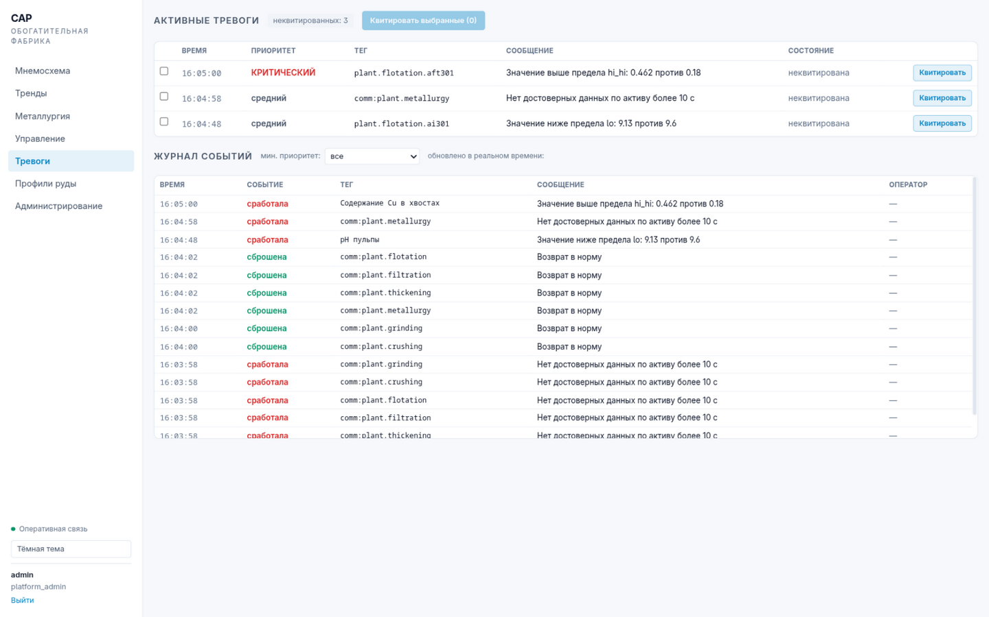

9.1. Приоритеты и состояния
Таблица 2 — Приоритеты тревог
Приоритет | Обозначение | Смысл | Реакция
1 | КРИТИЧЕСКИЙ (красный) | угроза безопасности оборудования или потери металла | немедленное вмешательство; выводится баннером на всех страницах
2 | высокий (жёлтый) | отклонение технологического параметра | оценка и вмешательство в ближайшие минуты
3 | средний | служебные отклонения, потеря связи по активу | контроль, планирование действий
4 | низкий | информационные события | по мере возможности
Состояния по ISA-18.2: активная неквитированная (требует квитирования), активная квитированная (оператор взял в работу), сброшенная (параметр вернулся в норму). Журнал внизу страницы хранит все события неизменно: время, тип («сработала», «сброшена», «квитирована»), тег, сообщение, оператор. Фильтр «мин. приоритет» ограничивает журнал выбранным уровнем.

9.2. Квитирование
- Отметьте флажками нужные неквитированные тревоги (или одну — кнопкой в строке).
- Нажмите «Квитировать выбранные (N)».
- Система зафиксирует ваше имя из сеанса и время; состояние изменится, баннер критической тревоги погаснет после квитирования и сброса.
Квитирование — это подтверждение, что оператор увидел тревогу, а не устранение её причины: активная тревога остаётся в списке, пока параметр не вернётся в норму.

9.3. Типовые ситуации и реагирование
Таблица 3 — Действия по характерным тревогам
Ситуация | Признаки | Действия оператора
Ухудшение руды (крупнее помол) | xi201 растёт к 190 мкм; извлечение падает; aft301 превышает 0,12–0,18 % (критическая) | Снизить воду в мельницу (ручная запись fc201 55→45 %) — слив станет тоньше; поднять уставку fic301 (108→200 мл/т) — усиление собирателя. Контроль восстановления ε и θ.
Перелив флотомашины | li301 приближается к 700–760 мм (hi/hi_hi) | Проверить режим lic301; в РУЧН приоткрыть задвижку lc301 («Записать MV в станцию»); после стабилизации вернуть АВТО.
Отказ насоса сгустителя | fc401 падает к 0; li401 и ei401 растут; тревоги hi → hi_hi | Взять dic401 в РУЧН, поднять выход fc401 (полоса выхода, «Записать MV в станцию»); постель сядет, момент спадёт; квитировать тревоги.
pH вне окна извлечения | ai301 ниже 9,6 (lo) или выше 10,8 (hi); тревога ph_warning у контура phc301 | Проверить подачу реагента; при критическом отклонении (±0,5) контур сам уйдёт в РУЧН — устранить причину и вернуть АВТО.
Нет связи с активом | comm_loss; узел на мнемосхеме «нет связи»; разрывы на трендах | Проверить канал/питание контроллера; данные с качеством offline в управление не подают; после восстановления — контроль достоверности и возврат контуров в АВТО.
Данные несогласованы | панель металлургии «требует проверки», невязка > 1 % | Вероятен дрейф XRF или весов: сравнить показания α/β/θ, при подтверждении — заявка на поверку; решения по балансу не принимать.

10. Профили руды
Профиль задаёт ожидания по руде: содержание в питании, целевое качество концентрата, минимальное извлечение и тип руды (сульфидная, смешанная, окисленная). Целевые коридоры карточек металлургии берутся из активного профиля. Изменение профиля — управляемая процедура с версиями.
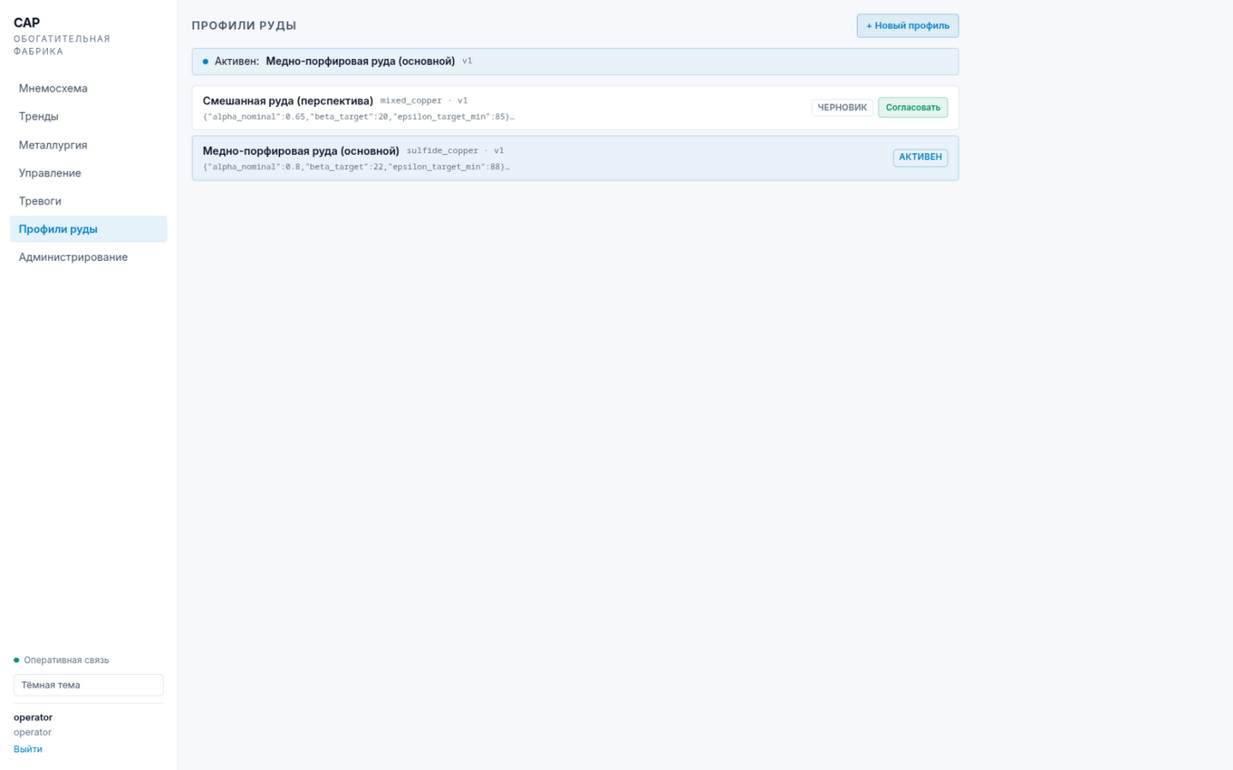
- «+ Новый профиль»: название, рудный домен, содержание в питании, целевое β, минимальное извлечение → «Создать черновик».
- «Согласовать» — черновик переводится в согласованное состояние (фиксируется согласующий).
- «Активировать» — профиль становится активным, прежний помечается как заменённый; коридоры целей в металлургии обновляются.

11. Администрирование (справочно)
Раздел из четырёх вкладок предназначен для инженера и администратора; оператору он нужен преимущественно для просмотра реестра и сценариев демонстрации.
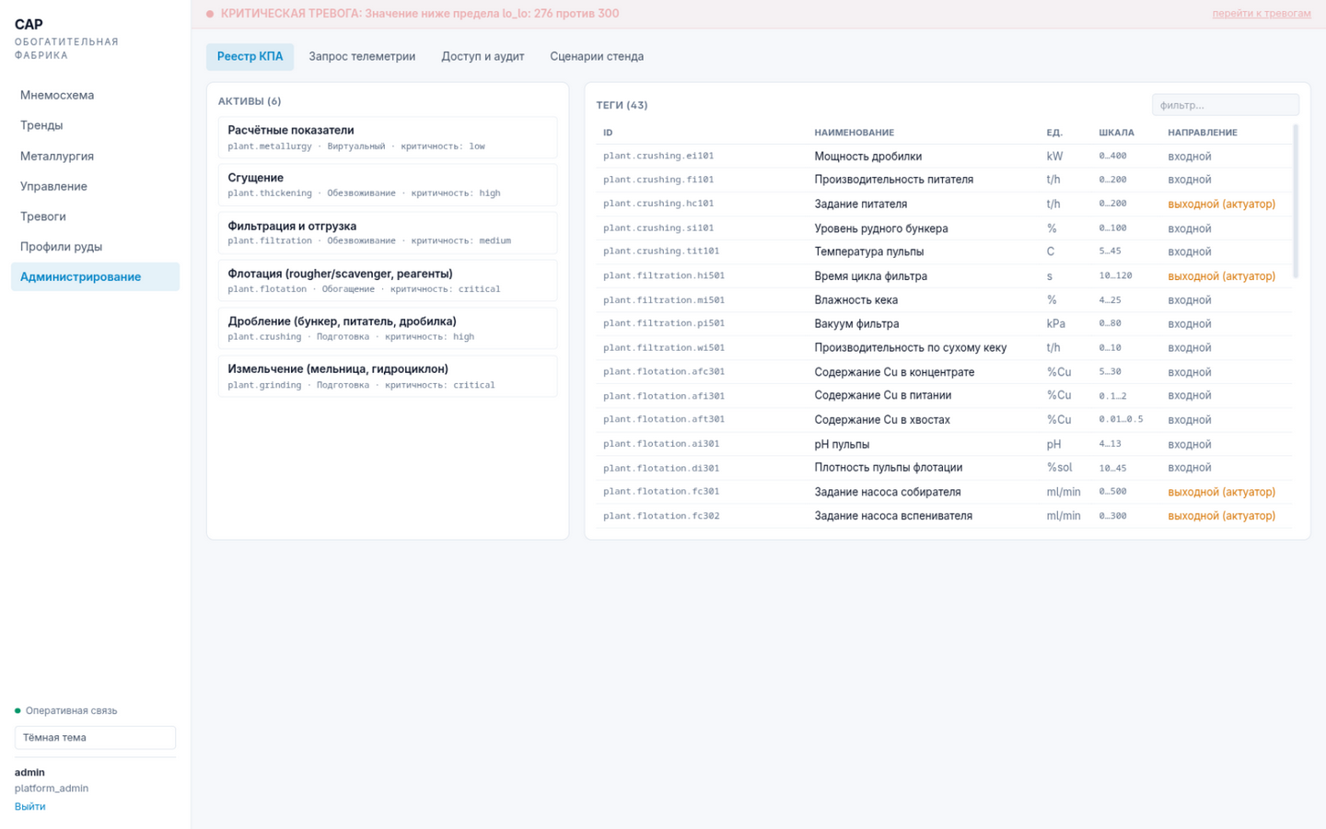
- «Реестр КПА»: активы (6) и теги (43) с единицами, шкалами и направлением (входной/выходной актуатор).
- «Запрос телеметрии»: сырые точки любого тега за последние записи — время, значение, качество, шлюз; для диагностики.
- «Доступ и аудит»: роли и права, назначения ролей, журнал аудита всех мутаций (кто, когда, что).
- «Сценарии стенда»: управление демонстрационным стендом; каждая команда проходит через API с аудитом.
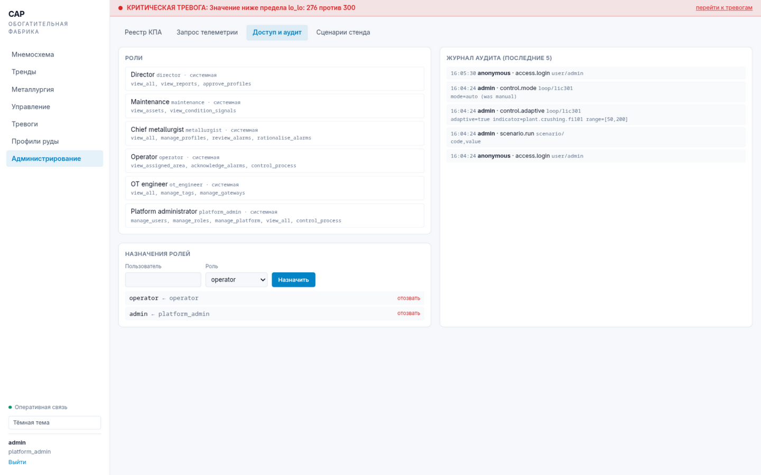

11.1. Сценарии демонстрационного стенда
Таблица 4 — Сценарии стенда
Сценарий | Действие | Параметр
Норма | сброс всех возмущений | —
Утяжеление руды | грубее помол → ниже извлечение | + % крепости
Дрейф XRF питания | систематическая ошибка анализатора α | 1 вкл / 0 выкл
Залипание P80 | датчик крупности перестаёт обновляться | 1 вкл / 0 выкл
Обрыв связи | стенд перестаёт отвечать по Modbus | 1 вкл / 0 выкл
Закисление пульпы | провал pH с самовосстановлением | длительность, с
Отказ насоса сгустителя | рост постели и момента гребков | длительность, с
Пополнение бункера | повышение уровня бункера | + % уровня
Смена типа руды | изменение базы флотационной модели | 0 сульфидная / 1 смешанная / 2 окисленная
Пиковая нагрузка мельницы | нагрев подшипника → проверка масляного интерлока tic201 | длительность, с

12. Отчёты и выгрузки
Система формирует CSV-выгрузки: показания телеметрии за период (метод /reports/readings/csv) и журнал тревог (/reports/alerts/csv) с фильтрами по времени, тегу и приоритету. Выгрузка открывается ссылкой из интерфейса администрирования или запросом к API в сеансе пользователя. Файлы содержат заголовки колонок и пригодны для анализа в табличных редакторах.

13. Практические замечания
- Цикл XRF: содержание меди в потоках обновляется дискретно с периодом 60 с (sample&hold анализатора) — на трендах это ступеньки, в карточках — запаздывание до минуты.
- Качество данных важнее значения: управление по параметру с качеством, отличным от good, запрещено логикой (watchdog контуров), а ручные решения по таким данным не рекомендуются.
- Глубина истории: historian хранит не менее 30 суток при частоте 1 Гц; старые данные доступны через диапазоны трендов и CSV-выгрузку.
- Аудит: любая запись уставки, смена режима, квитирование и сценарий фиксируются с именем пользователя сеанса — при разборе инцидентов журнал в «Доступ и аудит».
- Демонстрационные пароли (operator/operator, admin/admin) подлежат смене перед эксплуатацией.

